***Муниципальное бюджетное дошкольное образовательное учреждение –***

***детский сад № 373***

**Методическая разработка**

**По основам безопасного поведения на дороге**

**“Дети на дороге”**

**Воспитатель: Петрова Александра Анатольевна**

**Средняя группа «Цветики»**

**Екатеринбург 2022**

Образовательная область «Безопасность» в ДОУ включает в себя: дорожную, пожарную, антитеррористическую и т. д. Особое внимание отдается дорожной безопасности, которая строится с учетом возрастных особенностей и интеграции образовательных областей в соответствии с ФГОС ДО: познавательное развитие, социально- коммуникативное развитие, физическое развитие, речевое развитие, художественно- эстетическое развитие.

**Цель:** Формирование правильного отношения к соблюдению правил дорожного движения и навыков безопасного поведения на дорогах у детей дошкольного возраста.

**Задачи:**

1. Расширять знания ПДД у детей дошкольного возраста.

2.Продолжать знакомить детей со значением дорожных знаков, работой светофора.

3. Развивать у детей способность применять полученные знания в обществе и на улице.

4. Развивать у детей чувство ответственности при соблюдении ПДД.

5. Закрепить в речи детей: названия дорожных знаков, пассажир, тротуар, пешеход, водитель, сигналы светофора.

6. Развивать память, внимание, мышление.

7. Продолжать учить составлять последовательные рассказы по сюжетным картинкам и из личного опыта.

8. Развивать навыки коллективной работы.

9. Воспитывать интерес к художественному слову.

**Конспект занятия по ПДД**

*Оборудование:* мольберт, иллюстрации с изображением дорожных знаков; макет города, светофор, игрушечные автомобили, фигурки пешеходов, дорожные знаки. Одежда для Пети и Маши.

Серия сюжетных картинок «Всем без исключения о правилах движения»:

1. Петя и Маша очень спешили на автобус, чтобы поехать в зоопарк. Решили перебежать дорогу в неположенном месте. Лень им было идти по подземному переходу. Машины резко тормозят. Но полицейский кот Леопольд не разрешает им переходить дорогу в неположенном месте.

2. Не послушав кота Леопольда, дети решили перейти дорогу на светофоре. Перебежали на красный сигнал светофора. Гул, свист колес, резкое торможение машин с обеих сторон, столкновение машин. Дети очень напуганы. Кот Леопольд снова предупреждает детей о невнимательности.

3. Успокоившись, дети сели в автобус и доехали до зоопарка. Но забыв про правила они выходят из автобуса и выбегаю перед ним, на дорогу. Пытаясь перебежать дорогу. Идущие рядом с автобусом машины резко тормозят. Кот Леопольд успел вовремя остановить детей.

4. Петя и Маша пообещали больше никогда не нарушать ПДД. Кот Леопольд взял детей за руку и вместе перешли дорогу по пешеходному переходу.

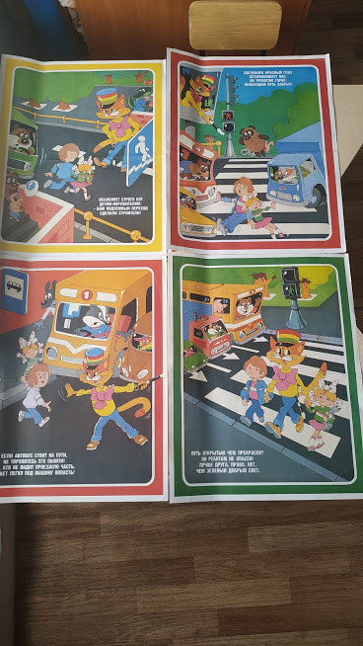

**Ход занятия**

*Воспитатель*: - Ребята, сегодня мы будем говорить о правилах дорожного движения. Почему говорят: «Тише едешь, дальше будешь»?

*Дети:* - Потому что водитель на скорости может попасть в аварию. За превышение скорости автомобиль может остановить полицейский. Когда машина едет медленно, то водитель успевает рассмотреть дорожные знаки.

*Воспитатель*: - Молодцы. Аккуратность и спокойствие на дороге, залог наименьших происшествий на автодорогах. А кто был свидетелем дорожного происшествия? Расскажите об этом.

Рассказы детей из личного опыта.

*Воспитатель*: Для обеспечения безопасности движения пешеходов и водителей на дорогах установлены дорожные знаки. Каждый участник движения должен знать, что они обозначают и выполнять их требования, чтобы не произошло Дорожно-транспортного происшествия- аварии. Скажите, какие дорожные знаки вы знаете?

Дети называют дорожные знаки и рассказывают, что они обозначают. Для кого из участников движения предназначен тот или иной знак и что может произойти, если водитель или пешеход не заметят его или не выполнят его указание.

*Воспитатель*: Теперь я загадаю вам загадки:

***

Что за лошадь, вся в полоску,

На дороге загорает?

Люди едут и идут,

А она – не убегает. (Пешеходный переход)

***

Никогда я не сплю,

На дорогу смотрю.

Подскажу, когда стоять,

Когда движенье начинать. (Светофор)

***

Эту ленту не возьмешь

И в косичку не вплетешь.

На земле она лежит,

Транспорт вдоль по ней бежит. (Дорога)

***

По обочине дороги,

Как солдатики, стоят.

Все мы с вами выполняем,

Все, что нам они велят. (Знаки)

***

Железные звери

Рычат и гудят.

Глаза, как у кошек,

Ночами — горят. (Машины)

*Воспитатель*: Молодцы ребята! Посмотрите у меня на столе макет города с улицами и перекрестками, маленькие игрушечные автомобили, фигурки пешеходов, светофор и дорожные знаки. Предлагаю построить на макете ситуации, при которых пешеходы или водители нарушают правила дорожного движения, и объяснить, почему подобные действия опасны.

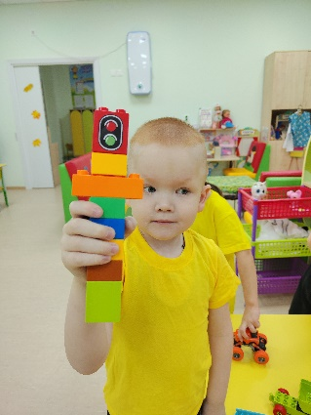 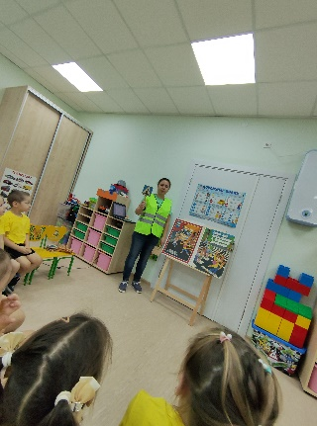 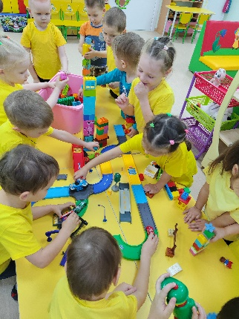 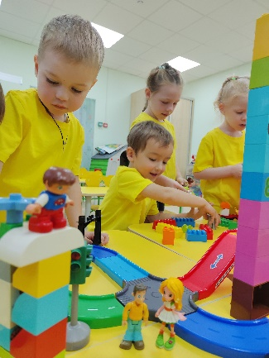

*Воспитатель*: Вспомните стихотворения, в которых говорится о правилах дорожного движения. (все вместе)

Делаем ребятам

Предостережение:

Выучите срочно

ПРАВИЛА ДВИЖЕНИЯ,

Чтоб не волновались

Каждый день родители,

Чтоб спокойно мчались

Улицей водители!

Нужно слушаться без спора

Указаний светофора:

Нужно правила движения

Выполнять без возражения.

Пешеход, пешеход,

Помни ты про переход!

Глубокий подземный,

Как зебра, наземный.

Знай, что только переход

От машин тебя спасет!

*Воспитатель:* Хорошо ребята запомнили правила поведения на дороге. А вот герои одной истории, которые забыли и нарушали правила дорожного движения. Как вы думаете, кто это?

*Дети:* Петя и Маша.

Входят Петя и Маша (их роли исполняют дети), в растрепанном виде и грустные. Принесли с собой картинки.

*Воспитатель:* Ребята, что случилось? Почему вы такие грустные?

Петя молча показывает картинки. Маша выставляет их на мольберт.

*Воспитатель:* Дети, давайте посмотрим, что же случилось с Машей и Петей.

Дети раскладывают картинки в соответствии с развитием сюжета. Дети составляют по ним рассказы.

*Воспитатель:* Петя, неужели всё так и было?

Петя вздыхает и кивает головой.

*Воспитатель*: Да, правил поведения на дороге вы не учили! Почему вы их не учили, вы уже большие? Наши дети давно уже знают, что на проезжую часть выбегать запрещено!

*Петя и Маша:* Научите нас, пожалуйста. Ведь мы учили и забыли.

*Воспитатель:* Дети, поможем ребятам усвоить правила дорожного движения?

*Дети:* Да!

*Воспитатель*: Чтобы остаться на занятии с нами, вы должны привести себя в порядок, улыбнуться, внимательно слушать и выполнять с детьми то, о чём я буду говорить.

Физминутка «Мы — шоферы»:

Качу, лечу

Во весь опор (дети шагают)

Я сам-шофер (имитируют управлением рулем)

И сам – мотор (круговые движения плечами)

Нажимаю на педаль (сгибают ногу в колене)

И машина мчится в даль. (бег на месте)

(Двигаться в заданном направлении, вращая воображаемый руль)

Шла по улице машина,

Шла машина без бензина,

Шла машина без шофера,

Без сигнала светофора,

Шла, сама куда не зная,

Шла машина заводная

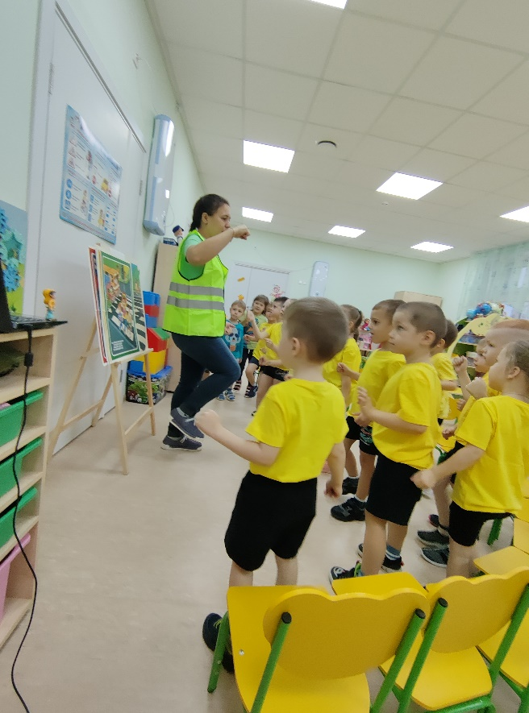

*Воспитатель*: Давайте поиграем. Я начну предложение, а вы его продолжите.

Дорогу можно переходить, только если...

Соблюдать правила дорожного движения, значит…

Нельзя играть на дороге, потому что…

*Воспитатель:* Петя с Машей, отгадайте загадку:

***

Командуя жезлом, он всех направляет,

И всем перекрёстком один управляет.

Он словно волшебник, машин дрессировщик,

А имя ему — …

*Петя:* Я знаю, это шлагбаум.

*Воспитатель:* Дети, как вы думаете, прав Петя?

*Дети:* Нет, это регулировщик.

*Воспитатель:* Правильно! Как вы думаете, какими качествами должен обладать человек этой профессии и трудная ли у него работа? (Мнения детей).

*Петя и Маша:* Очень интересно! Много мы ещё не знаем. Вы могли бы ответить на наши вопросы?

-Почему нельзя играть рядом с проезжей частью?

-Для чего существуют переходные переходы?

-Почему опасно переходить дорогу перед транспортом?

-Почему дети должны держаться за руку взрослого при переходе через дорогу? (Ответы детей.)

*Петя и Маша:* Спасибо вам за то, что вы объяснили нам, как нужно вести себя на улицах города. Теперь мы будем внимательны и осторожны. Прощаются и уходят.

*Воспитатель:* Теперь я спокойна, что правила дорожного движения вы знаете и никогда их не нарушите. Для закрепления материала дома вместе с родителями нарисуйте, пожалуйста, рисунок на тему «Перекресток».

Когда дети увлечены процессом обучения, то и развитие идет быстрее. Среда развития сама побуждает детей к исследованию, активности, проявлению инициативы и творчества. Грамотно оснащенная предметно – развивающая среда дома и в ДОУ и обогащение игрового центра активности ПДД позволяют организовать как совместную, так и самостоятельную деятельность детей таким образом, чтобы воспитать в ребенке навыки безопасного поведения на дорогах. Детей среднего дошкольного возраста учим различать дорожные знаки, предназначенные для водителей и пешеходов.